Министерство образования Республики Беларусь

Учреждение образования

БЕЛОРУССКИЙ ГОСУДАРСТВЕННЫЙ УНИВЕРСИТЕТ ИНФОРМАТИКИ И РАДИОЭЛЕКТРОНИКИ

Министерство образования Республики Беларусь

Учреждение образования

БелорусскиЙ государственный университет

информатики и радиоэлектроники

Факультет ИНЖЕНЕРНО – ЭКОНОМИЧЕСКИЙ

Кафедра ЭКОНОМИКИ

ОТЧЕТ

по дисциплине «СиТИОД»

Визуализация данных в Tableau. Простые графики.

|  |  |  |
| --- | --- | --- |
| Выполнил студент |  | Красовский Е.П.  гр. 772303 |
|  | | |
| Проверил |  | Кунцевич А.А. |

Минск 2020

**Практическая часть**

Скриншоты выполнения лаб. работы:

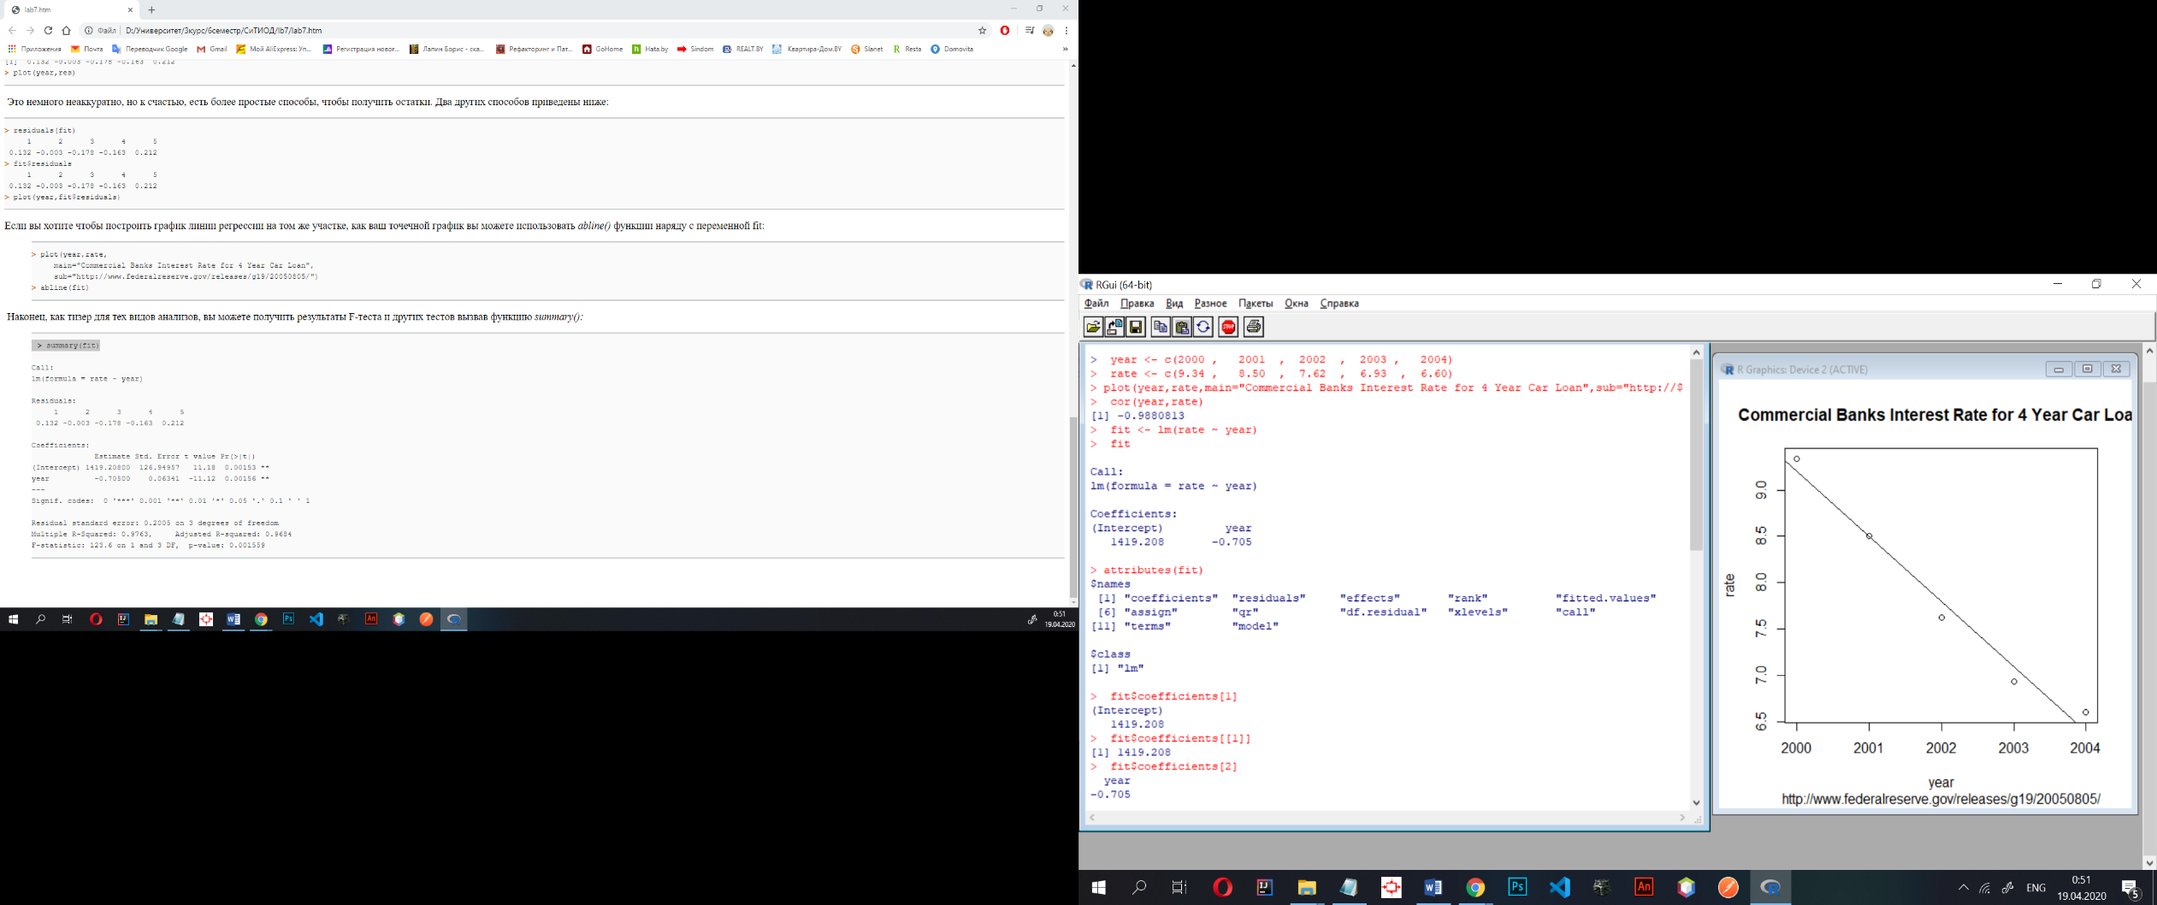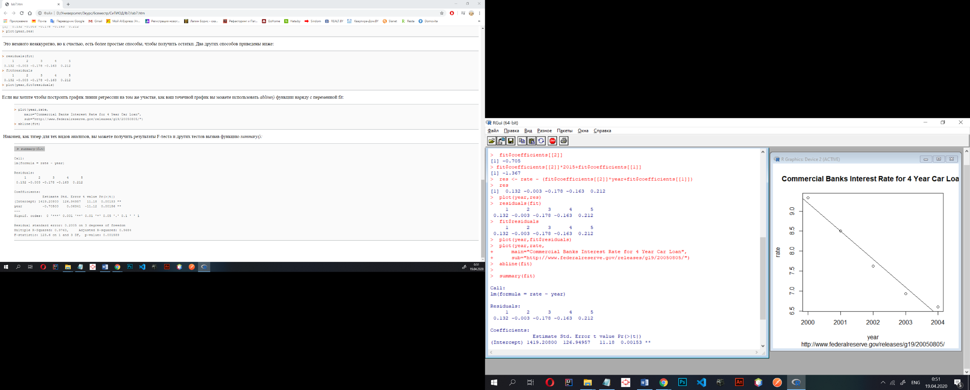

Рисунок 1 – теоретическая часть консоль

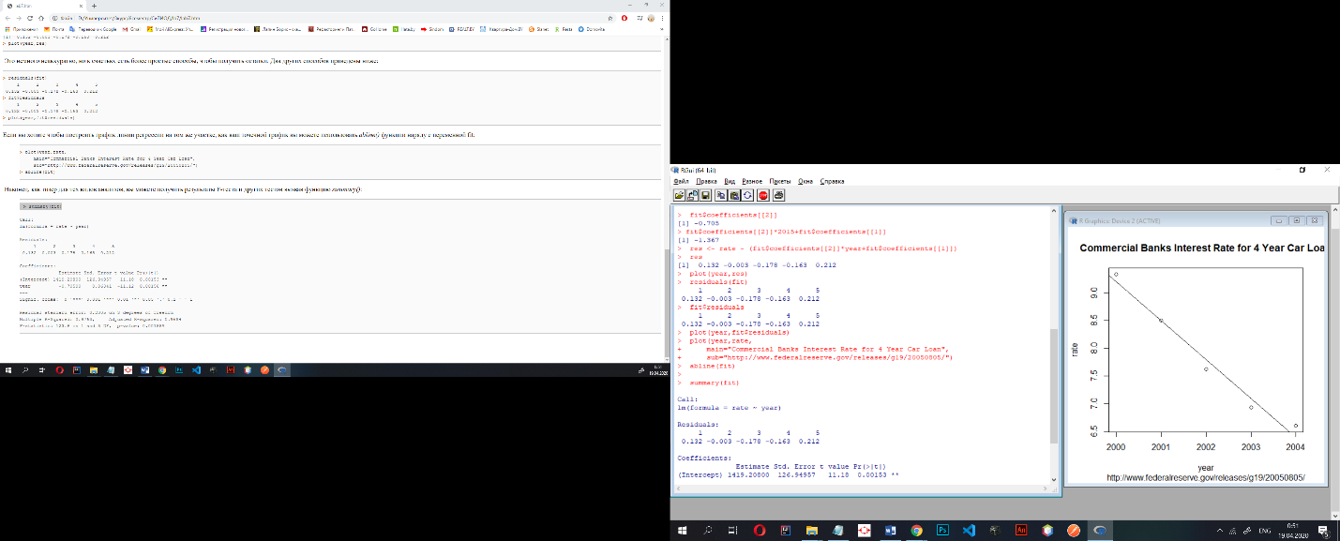

Рисунок 2 – теоретическая часть, график

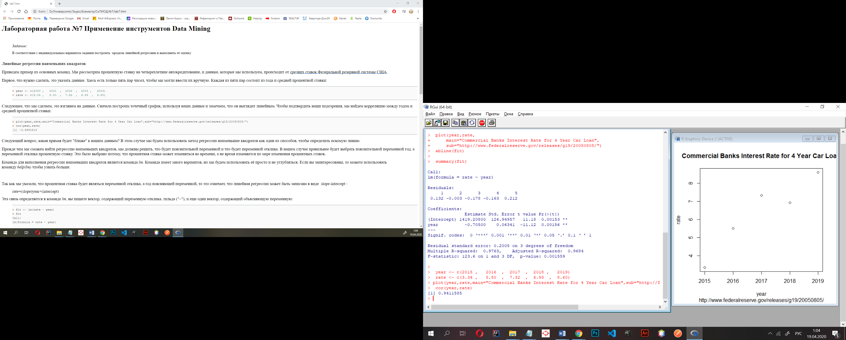

Рисунок 3 – задаем данные и проверяем корреляцию

Корреляция есть. Модель не адекватна.



Рисунок 4 – визуализируем данные

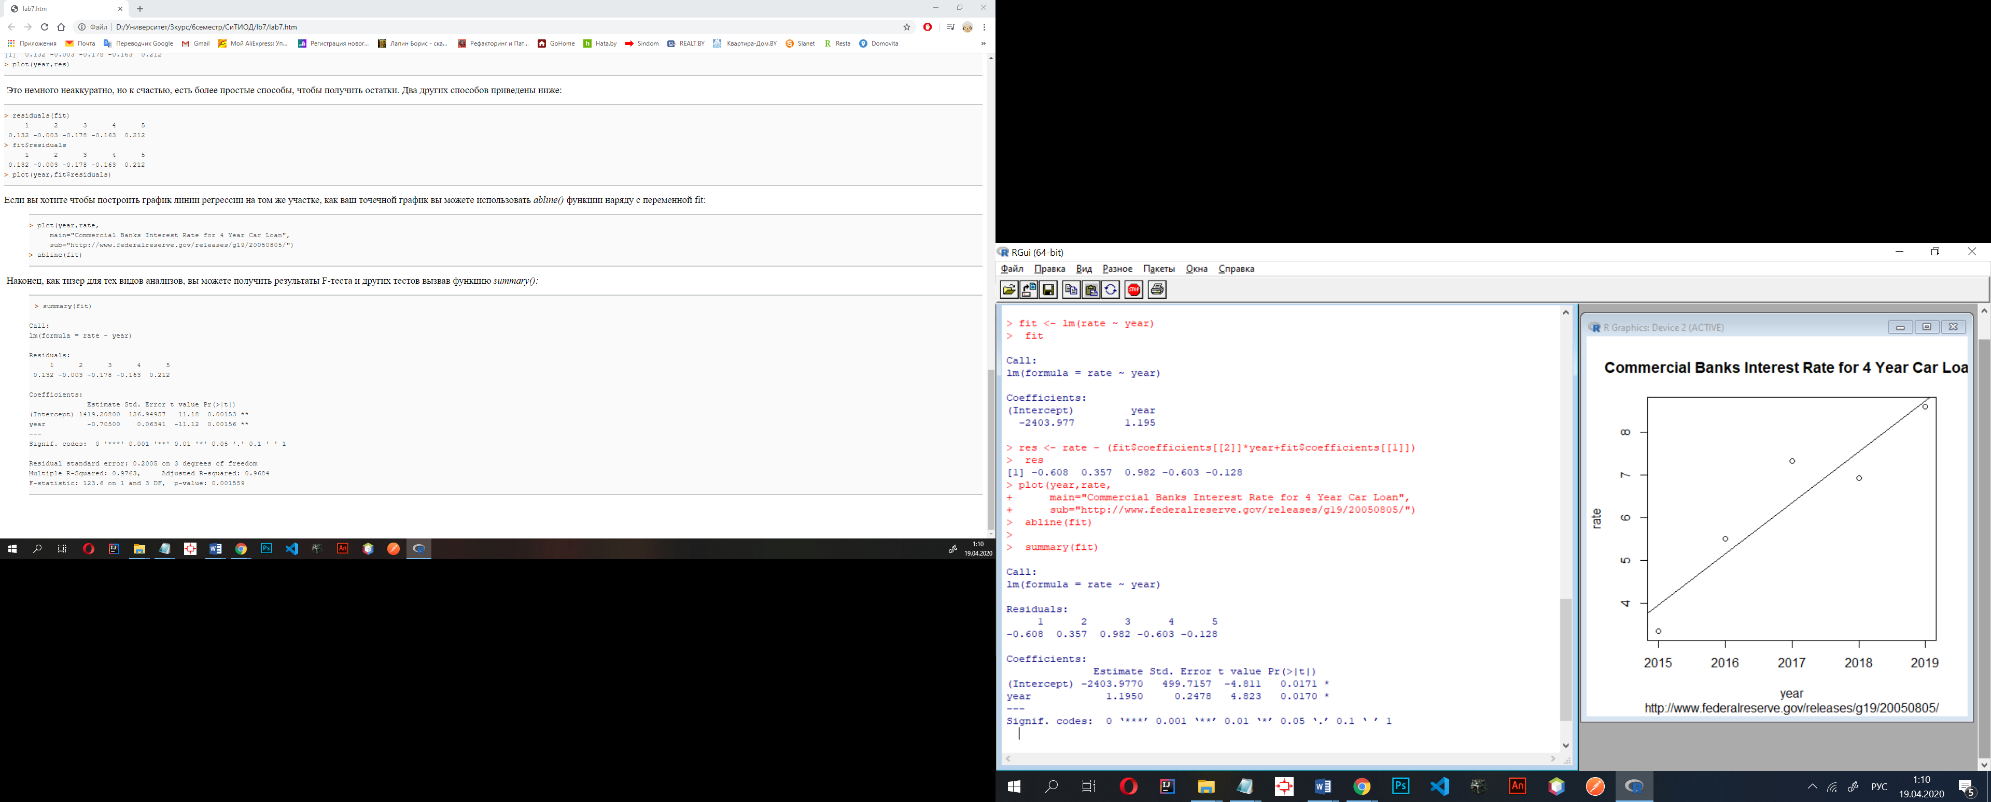

Рисунок 5 – рассчитываем коэффициенты уравнения регрессии

Уравнение регрессии: Rate=-2403.977+1,195year



Рисунок 6 – получаем остатки и визуализируем их

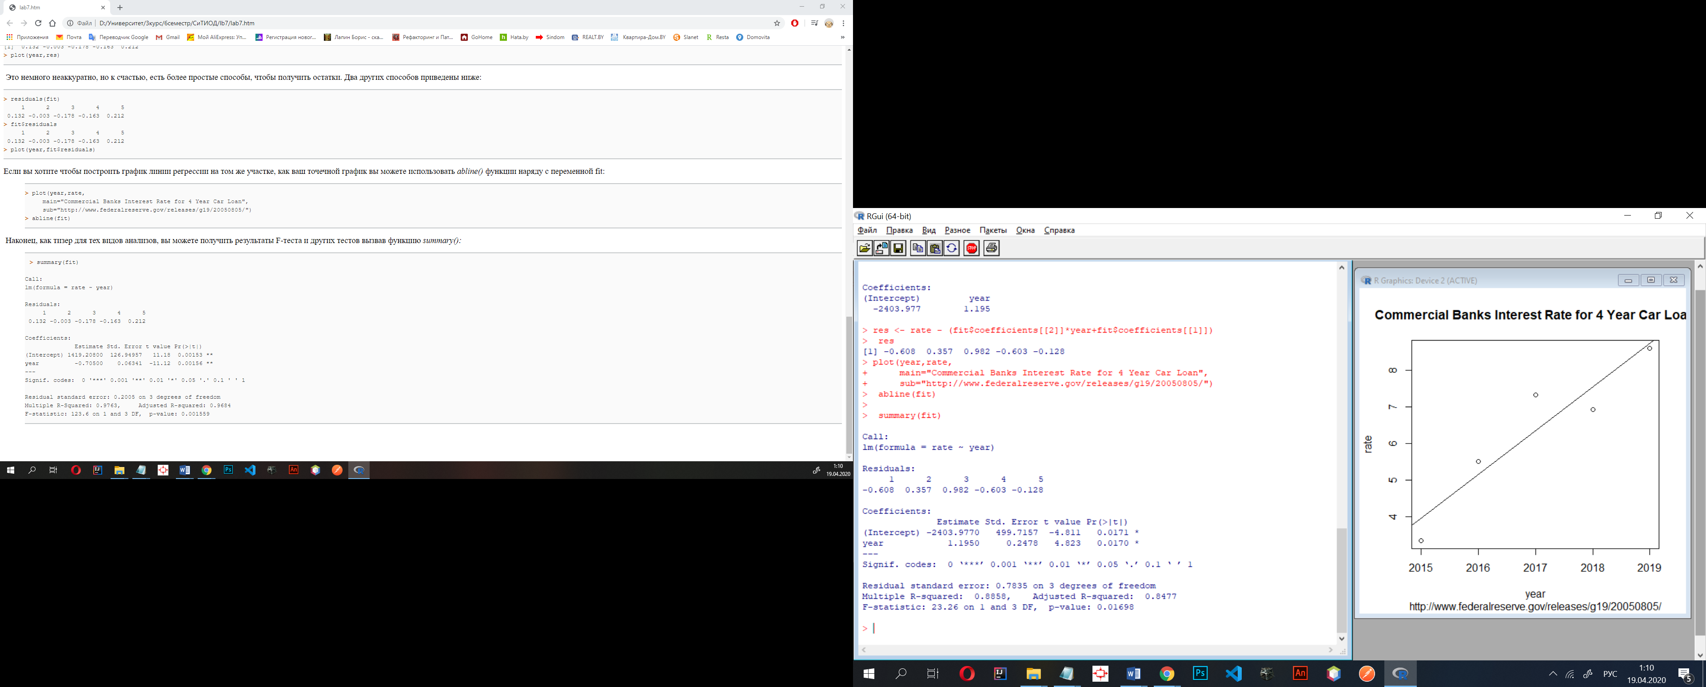

Рисунок 7 – график линий регрессии



Рисунок 8 – визуализируем данные

Intercept Значение Стьюдента в норме, оценка значима. Стандартная ошибка больше нормы.

Year: Значение Стьюдента в норме, оценка значима.

3 степени свободы со значимостью 0,78. Tкр.=3,82. Статистическая значимость коэффициентов подтвердилась, т. к. Tкр.<t value. В обоих случаях P-level меньше уровня значимости, соответственно, оба коэффициента статистически значимы с вероятностью в 99%.

совокупный коэффициент корреляции: 0,885, близка к линейной зависимости.

скорректированный (нормированный) коэффициент детерминации.: 0,84, оценки точные

F-статистика: 0,017, p-значение критерия Фишера ниже пяти сотых – модель в целом значима.